Всероссийская междисциплинарная молодежная научная конференция с международным участием
«VIII Информационная школа молодого ученого»
21-24 сентября 2020 года., г. Екатеринбург
Требования к оформлению публикации
К публикации принимаются статьи, соответствующие тематике конференции, выполненные как индивидуально, так и авторским коллективом.
В электронном варианте каждая статья должна быть представлена отдельным файлом. Название файла начинается с фамилии автора с инициалами и первым словом статьи на русском языке, например:
Пример
Иванова А. Н. Химическое.doc
Язык публикации – русский. Статьи должны быть выполнены в текстовом редакторе Microsoft Word 2003-2013.
Требования к оформлению:
- объем от 4 до 10 страниц;
- ориентация листа – книжная;
- формат А4;
- поля по 2 см по периметру страницы;
- шрифт Times New Roman;
- размер шрифта для текста статьи– 12 пт и полуторный междустрочный интервал текста;
- выравнивание текста по ширине страницы
- размер шрифта для ключевых слов и аннотации - 11 пт и одинарный междустрочный интервал текста
- размер шрифта для таблиц допускается – 10 пт;
- без переносов;
- абзацный отступ – 1,25 см (без использования клавиш«Tab» или «Пробел»);
- нумерация страниц внизу, справа.
- Наименование организации полное, сокращённое и на английском языке приводится в соответствии с Уставом организации.
Не допускается:
– использование автоматических постраничных ссылок;
– использование автоматических переносов;
– использование разреженного или уплотненного межбуквенного интервала.
Таблицы и схемы должны представлять собой обобщенные материалы исследований. Рисунки в черно-белом варианте должны быть четкими и легко воспроизводимыми.
Названия и номера рисунков должны быть указаны под рисунками, названия и номера таблиц – над таблицами (примеры ниже). Таблицы, схемы, рисунки и формулы не должны выходить за пределы указанных полей.
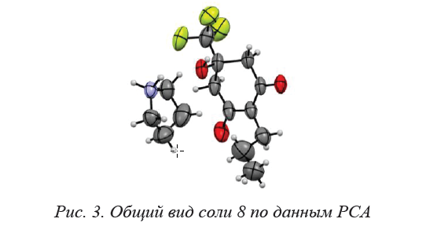
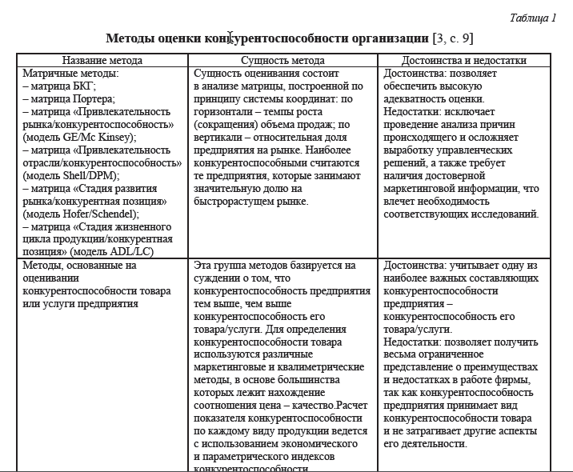
Указание всех цитируемых работ обязательно. Описание приводится в соответствие с ГОСТ 7.1-2018. Текст ГОСТа можно найти на сайте ЦНБ УрО РАН в разделе профессиональных ресурсов (Стандарты-СИБИД) http://cnb.uran.ru/professionalnye_resursy
Оформлять ссылки на соответствующий источник списка литературы следует в тексте в квадратных скобках, например:
[1, с. 233]
Список литературы в конце статьи оформляется в порядке использования источников в тексте статьи с заголовком по центру «Литература».
References
· References является полным аналогом списка «Литература». Количество названий в списках должно быть одинаковым.
· References размещается сразу за списком «Литература».
· Все ссылки даются на латинице
При представлении русскоязычной ссылки на статью в латинице приводится транслитерация фамилий и инициалов авторов; перевод названия статьи на английский язык; транслитерация источника статьи; место издания (кроме журналов) на английском. При указании тома, номера, страниц применяются следующие буквенные обозначения V. 5, № 8, P. 35–47.
После страниц в круглых скобках дается указание на язык ссылки, например: (In Russ.)
Статья для публикации в сборнике должна содержать: индексы УДК, ББК. Номер DOI присваивается каждой статье в процессе подготовки к изданию сборника.
Название статьи печатается жирным шрифтом по центру. Ниже слева курсивом – инициалы и фамилия автора(ов), ученая степень, звание, должность, сокращенное название организации (по Уставу организации), город. Ключевые слова и аннотацию печатаются размером 11 пт.
Все сведения повторяются на английском языке.
Оргкомитет семинара оставляет за собой право отклонять публикации, оформленные с нарушениями предъявляемых требований.

Структура оформления статьи
DOI
УДК #####
ББК #####
Название статьи
(на русском языке, по центру)

Иванова А. И., канд. хим. наук, науч. сотр., (12 пт, курсив, межстрочный интервал 1)
ИОС УрО РАН, Екатеринбург (сокращённое название организации по Уставу организации)

Ключевые слова: ключевое слово, ключевое слово, ключевое слово, ключевое слово.
Текст аннотации. (11 пт, межстрочный интервал 1,5)

Article title
(на английском языке, по центру)

Ivanova A. I., PhD in Chemical sciences, researcher,
IOS UB RAS, Ekaterinburg (сокращённое название организации по Уставу организации)

Keywords: keyword, keyword, keyword, keyword.
Текст аннотации на английском языке. (11 пт, межстрочный интервал 1,5)

Литература
- Бобикова А. В. Применение биотехнологий для сохранения редких видов рододендрона / А. В. Бобикова, И. В. Гафицкая // Материалы XI Дальневосточной конференции по заповедному делу (Владивосток, 06-09 октября 2015). Владивосток, 2015. С. 40-43.
- Ивонина Л. И. Придворная жизнь в эпоху Карла II Стюарта / Л. И. Ивонина // Вопросы истории. 2010. № 11. С. 110-123.
- Никитин М. И. Термохимия трифторида кобальта / М. И. Никитин, Н. С. Чилингаров, А. С. Алиханян. DOI: 10.1134/S0044457X19030139 // Журнал неорганической химии. 2019. V. 64, № 3. С. 302–307. URL: https://elibrary.ru/item.asp?id=36954014 (дата обращения: 01.09.2019).

References
1. Bobikova A. V. The use of biotechnology to preserve rare species of rhododendron / A. V. Bobikova, I. V. Gafickaya // Materialy XI Dal'nevostochnoj konferencii po zapovednomu delu (Vladivostok, 06-09 oktyabrya 2015). Vladivostok, 2015. P. 40-43. (In Russ.).
2. Ivonina L. I. Court life in the era of Charles II Stuart / L. I. Ivonina // Voprosy istorii. 2010. № 11. P. 110-123. (In Russ.).
3. Nikitin M. I. Thermochemistry of cobalt trifluoride / M. I. Nikitin, N. S. CHilingarov, A. S. Alihanyan. DOI: 10.1134/S0044457X19030139 // Zhurnal neorganicheskoj himii. 2019. T. 64, № 3. P. 302–307. URL: https://elibrary.ru/item.asp?id=36954014 (data obrashcheniya: 01.09.2019). (In Russ.).

